UBND QUẬN LONG BIÊN ĐỀ CƯƠNG ÔN TẬP KIỂM TRA GIỮA HKII TIN 8 TRƯỜNG THCS CỰ KHỐI Năm học 2024 – 2025

I. Nội dung kiến thức ôn tập:
- Đạo đức và văn hóa trong sử dụng công nghệ kĩ thuật số
- Sử dụng bảng tính giải quyết bài toán thực tế
- Sắp xếp và lọc dữ liệu
II. Câu hỏi ôn tập:
II.1. Phần trắc nghiệm. Khoanh vào chữ cái của câu trả lời đúng
Câu 1: Công nghệ kĩ thuật số tiềm ẩn những vấn nạn nào?
A. Biểu hiện thiếu văn hóa B. Biểu hiện vi phạm pháp luật
C. Biểu hiện vi phạm đạo đức D. Cả ba đáp án trên đều đúng
Câu 2: Biểu hiện của vi phạm đạo đức và pháp luật hay biểu hiện thiếu văn hóa khi sử dụng công nghệ kĩ thuật số là biểu hiện nào?
A. Quay phim trong rạp chiếu phim B. Chụp ảnh ở nơi không cho phép
C. Ghi ấm trái phép các cuộc nói chuyện D. Cả ba đáp án trên đều đúng
Câu 3: Các hành vi vi phạm đạo đức và pháp luật hay biểu hiện thiếu văn hóa khi sử dụng công nghệ kĩ thuật số em có thể gặp là các hành vi nào?
A. Sao chép thông tin từ một trang web và coi đó là của mình
B. Sử dụng phần mềm bẻ khóa
C. Phát trực tiếp hoặc chia sẻ các vụ bạo lực học đường. Đưa lên mạng thông tin cá nhân của người khác khi không được cho phép
D. Cả ba đáp án trên đều đúng
Câu 4: Để tránh các vi phạm khi sử dụng công nghệ kĩ thuật số em cần làm gì?
A. Tìm hiểu thông tin, trang bị cho mình những kiến thức cần thiết
B. Chỉ sử dụng những sản phẩm số khi có sự cho phép của tác giả hoặc có bản quyền sử dụng
C. Hầu hết thông tin trên Internet là có bản quyền
D. Cả ba đáp án trên đều đúng
Câu 5: Các bạn rủ em tham gia vào một nhóm kín trên mạng xã hội thì em sẽ làm như thế nào?
A. Vào nhóm đó mà không cần biết gì
B. Chấp nhận lời mồi vì có các bạn của mình
C. Em sẽ hỏi kĩ thông tin về nhóm kín đó rồi mới quyết định có tham gia hay không
D. Đáp án khác
Câu 6: Hành động nào sau đây không vi phạm đạo đức và pháp luật?
A. Tặng đĩa nhạc có bản quyền em đã mua cho người khác
B. Đăng tải thông tin sai sự thật lên mạng
C. Cố ý nghe, ghi âm trái phép các cuộc nói chuyện
D. Tải một bài trình chiếu của người khác từ Intemet và sử dụng như là của mình tạo ra
Câu 7: Dạng sản phẩm số em có thể tạo ra là dạng sản phẩm nào?
A. Những bức ảnh (chụp, chỉnh sửa) B. Truyện tự sáng tác
C. Bài đăng trên mạng xã hội, diễn đàn D. Cả ba đáp án trên đều đúng
Câu 8: Em có thể tạo ra sản phẩm số nào dưới đây?
A. Tệp ghi âm giọng hát của em B. Vlog
C. Trò chơi điện tử em tự thiết kế D. Cả ba đáp án trên đều đúng
Câu 9: Nhờ đâu việc tạo ra các sản phẩm số dễ dàng và nhanh chóng?
A. Công nghệ kĩ thuật số B. Các thiết bị điện tử thông minh
C. Cả hai đáp án trên đều đúng D. Cả hai đáp án trên đều sai
Câu 10: Vì sao em cần bảo đảm được sản phẩm số do bản thân tạo ra?
A. Thể hiện được đạo đức B. Thể hiện tính văn hóa
C. Không vi phạm pháp luật D. Cả ba đáp án trên đều đúng
Câu 11: Đâu là điều em cần chú ý khi tạo ra các sản phẩm số?
A. Luôn trung thực trong quá trình tạo ra sản phẩm số
B. Nên sử dụng thông tin do mình tự tạo
C. Nội dung và hình thức các sản phẩm tạo ra không được vi phạm các quy định, chuẩn mực về đạo đức, văn hóa trong xã hội nói chung
D. Tất cả các đáp án trên đều đúng
Câu 12: Biểu hiện của sự tự chủ trong các mối quan hệ trên mạng xã hội là gì?
A. Bình luận và trả lời bình luận theo hướng tích cực
B. Chủ động xác minh thông tin trước khi chia sẻ
C. Từ chối những lời mời kết bạn không đáng tin cậy
D. Cả ba đáp án trên đều đúng
Câu 13: Ưu điểm nổi bật của chương trình bảng tính là gì?
A. Tính toán thủ công B. Tính toán tự động
C. Tính toán chính xác D. Đáp án khác
Câu 14: Nhờ đâu mà chương trình bảng tính có ưu điểm là tính toán tự động?
A. Vì chương trình thực hiện các phép tính khó
B. Vì chương trình bảng tính cho phép tính toán theo địa chỉ ô
C. Vì chương trình sử dụng các công nghệ tiên tiến
D. Cả ba đáp án trên đều đúng
Câu 15: Đâu là địa chỉ ô được sử dụng trong chương trình bảng tính?
A. Địa chỉ tương đối B. Địa chỉ tuyệt đối
C. Địa chỉ hỗn hợp D. Cả ba đáp án trên đều đúng
Câu 16: Địa chỉ tương đối có đặc điểm gì?
A. Không thay đổi khi sao chép công thức nhưng vẫn giữ nguyên vị trí tương đối giữa ô chứa công thức và ô có địa chỉ trong công thức
B. Tự động thay đổi khi sao chép công thức nhưng vẫn giữ nguyên vị trí tương đối giữa ô chứa công thức và ô có địa chỉ trong công thức
C. Tự động thay đổi khi sao chép công thức nhưng không giữ nguyên vị trí tương đối giữa ô chứa công thức và ô có địa chỉ trong công thức
D. Cả ba đáp án trên đều đúng
Câu 17: Trong chương trình bảng tính, một địa chỉ ô trong công thức không thay đổi khi sao chép công thức thì địa chỉ đó được gọi là gì?
A. Địa chỉ tương đối B. Địa chỉ tuyệt đối
C. Địa chỉ hỗn hợp D. Cả ba đáp án trên đều đúng
Câu 18: Địa chỉ tuyệt đối có kí hiệu nào trước tên cột và trước tên hàng?
A. $ B. & C. # D. %
Câu 19: Đáp án nào dưới đây là địa chỉ tuyệt đối?
A. $J2 B. J$2 C. J2 D. Đáp án khác
Câu 20: Sau khi nhập địa chỉ tương đối, em nhấn phím nào để chuyển địa chỉ tương đối thành địa chỉ tuyệt đối?
A. F3 B. F4 C. F2 D. F1
Câu 21: Trong công thức Doanh thu của công ti = Doanh thu x Tỉ lệ, giá trị nào thay đổi theo từng phần mềm?
A. Tỉ lệ B. Doanh thu của công ty
C. Doanh thu D. Cả ba đáp án trên đều đúng
Câu 22: Trong công thức Doanh thu của công ti = Doanh thu x Tỉ lệ, giá trị nào là cố định?
A. Tỉ lệ B. Doanh thu của công ty
C. Doanh thu D. Cả ba đáp án trên đều đúng
Câu 23: Địa chỉ tuyệt đối có đặc điểm gì?
A. Thay đổi khi sao chép công thức B. Không thay đổi khi sao chép công thức
C. Thay đổi theo từng phần mềm D. Đáp án khác
Câu 24: Để sao chép dữ liệu từ các tệp văn bản, trang trình chiếu sang tranh tính thì em sử dụng lệnh nào?
A. Cut B. Paste C. Delete D. Copy
Câu 25: Công thức của doanh thu trong bảng sau được tính bằng công thức nào?
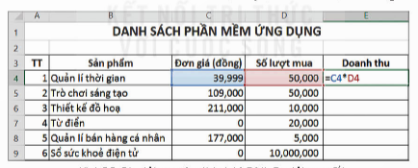
A. Đơn giá + Số lượt mua B. Đơn giá - Số lượt mua
C. Đơn giá : Số lượt mua D. Đơn giá x Số lượt mua
Câu 26: Công thức tại ô E4 khi sao chép đến ô E5 thì các ô địa chỉ sẽ thay đổi như thế nào?
A. Các địa chỉ ô trong công thức sẽ không thay đổi
B. Các địa chỉ ô trong công thức sẽ thay đổi giống ô E4
C. Các địa chỉ ô trong công thức sẽ tự thay đổi
D. Đáp án khác
Câu 27: Khi sao chép công thứ từ ô E4 sang E5 thì công thức ô E5 sẽ trở thành công thức nào?
A. =C4/D5 B. =C5*D4 C. =C5*D5 D. Đáp án khác
Câu 28: Ô nào dưới đây là địa chỉ tương đối?
A. C4 B. D4 C. D5 D. Cả ba đáp án trên đều đúng
Câu 29: Chức năng sắp xếp và lọc dữ liệu có thể giải quyết những yêu cầu nào dưới đây?
A. Sắp xếp các ô theo thứ tự bảng chữ cái B. Lựa chọn ô nào có dữ liệu giống nhau
C. Tìm kiếm các ô thông tin dựa trên một ô dữ liệu D. Cả ba đáp án trên đều đúng
Câu 30: Chọn lệnh nào để thực hiện sắp xếp các ô dữ liệu theo bảng chữ cái?
A. Data B. Filter C. Sort D. Đáp án khác
Câu 31: Lệnh Sort nằm trong thẻ nào?
A. Home B. Insert C. Data D. Đáp án khác
Câu 32: Khi muốn thêm một tiêu chí sắp xếp thì chọn lệnh nào?
A. Delete Level B. Copy Level C. Add Level D. Đáp án khác
Câu 33: Khi không muốn sắp xếp dòng tiêu đề thì em chọn lệnh gì?
A. My data has headers B. Delete Level
C. Copy Level D. Options
Câu 34: Muốn xóa bỏ tiêu chí sắp xếp ta chọn lệnh nào?
A. Copy Level B. Add Level C. Delete Level D. Đáp án khác
Câu 35: Chức năng lọc dữ liệu của phần mềm bảng tính được sử dụng để làm gì?
A. Chọn các dòng thỏa mãn các điều kiện nào đó
B. Chọn và chỉ hiển thị các dòng thỏa mãn các điều kiện nào đó
C. Chọn và không hiển thị các dòng thỏa mãn các điều kiện nào đó
D. Cả ba đáp án trên đều sai
Câu 36: Để lọc dữ liệu thì ta chọn lệnh nào?
A. Select All B. Filter C. Sort D. Đáp án khác
Câu 37: Để bỏ lọc dữ liệu chọn lệnh gì?
A. Select All B. Filter C. Sort D. Đáp án khác
Câu 38: Dữ liệu không đúng với điều kiện lọc sẽ như thế nào?
A. Được hiển thị B. Thay đổi C. Bị ẩn đi D. Đáp án khác
II.2. Phần tự luận:
Câu 1:
a. Thế nào là địa chỉ tương đối, địa chỉ tuyệt đối?
b. So sánh địa chỉ tương đối và địa chỉ tuyệt đối?
Câu 2: Cho bảng dữ liệu sau:
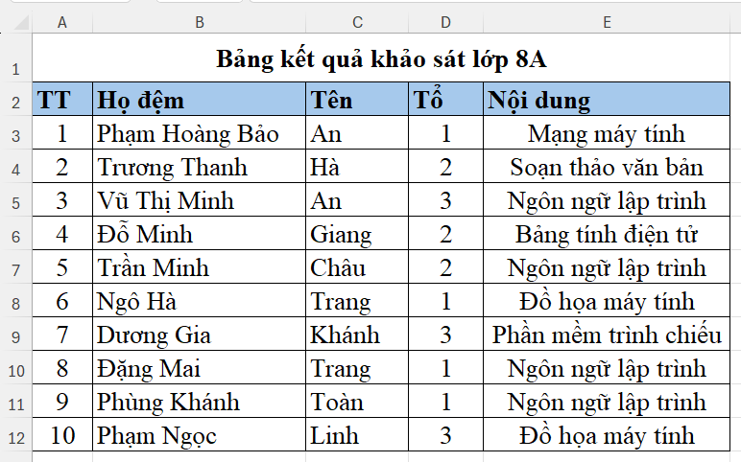
a. Nêu các bước sắp xếp danh sách theo bảng chữ cái?
b. Nêu các bước lọc các yêu thích nội dung Ngôn ngữ lập trình?
Bài 3: Em có cảnh báo và lời khuyên gì khi một người bạn sử dụng ảnh em chụp để tham gia một cuộc thi ảnh mà chưa có sự đồng ý của em?

DUYỆT CỦA BGH TT/NTCM DUYỆT GIÁO VIÊN LẬP

Nguyễn Xuân Lộc Tống Thị Thùy Linh

